Творческий подход
19 ноября в БГУИР стартовал фестиваль художественного творчества "Студенческая осень-2019". Мероприятие стало одним из самых любимых и масштабных университетских форумов. Чтобы побороться за звание самого творческого факультета, студенты и курсанты готовились несколько месяцев.
"Студенческую осень" открыл наш факультет, затем эстафету подхватили студенты факультета компьютерных систем и сетей, факультета компьютерного проектирования и факультета радиоэлектроники.
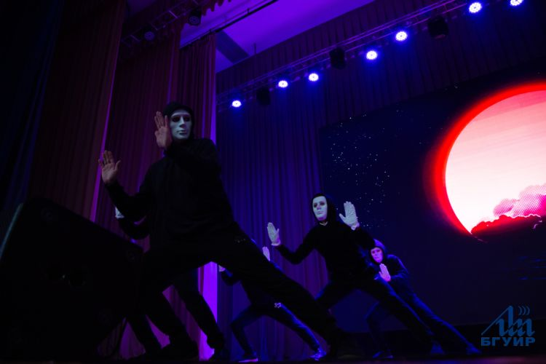
В актовом зале собрались многочисленные зрители и поклонники фестиваля. Все с нетерпением ожидали начала. Ведь фестиваль "Студенческая осень" по праву можно назвать праздником молодости, энергии, искренности и драйва, где любой студент и курсант может реализовать свои самые смелые творческие идеи.
Масштабное событие этой осени раскрыло много новых талантов. В течение нескольких дней студенты боролись за звание самого творческого факультета.
Самые яркие номера в различных жанрах и направлениях были представлены на гала-концерте, завершающем фестивальную программу. Перед компетентным жюри стояла непростая задача - выбрать лучших из лучших.
Хореографические постановки, музыкальные композиции и мировые хиты зрители поддерживали громкими аплодисментами. Наш факультет победил в номинации лучший конферанс.
